AVALIAÇÃO DA IMPORTÂNCIA DA MONITORIA NA SEDIMENTAÇÃO DOS CONHECIMENTOS TRABALHADOS EM SALA DE AULA – UMA ABORDAGEM INTEGRADA
¹AMORIM, K. D.; ²SANTOS, C. L. M.

¹Monitor Bolsista. Estudante de Medicina, Universidade Federal da Paraíba.
²Professor(a) Coordenador(a)/orientador(a). Departamento de Promoção da Saúde, Universidade Federal da Paraíba.

INTRODUÇÃO
O novo currículo do curso de Medicina da Universidade Federal da Paraíba (UFPB) é estruturado em um sistema modular, que permite a interdisciplinaridade dos diferentes temas abordados ao longo da graduação. Além disso, permite uma integração importante entre os conteúdos das ciências básicas e as clínicas, sempre enfocando nos principais problemas que acometem a população.
Nessa perspectiva, a monitoria se constrói como uma modalidade de ensino e aprendizagem, contribuindo para a proposta de uma formação integrada do aluno, nos eixos de ensino, pesquisa e extensão, fornecendo também uma integração entre a teoria e prática clínica.
A disciplina de Saúde do Trabalhador, inserida no contexto modular do currículo de Medicina da UFPB, surge com o intuito de complementar os conhecimentos adquiridos ao longo da graduação e estimular o estudante a entender e praticar a importância da anamnese ocupacional durante a sua prática clínica. É nesse módulo onde os estudantes conhecem e percebem a importância da situação ocupacional do paciente dentro da construção de um raciocínio clínico determinante para o adequado tratamento a ser oferecido.
Assim, a intervenção da monitoria se constrói entre a teoria e a prática, contribuindo para a construção do aprendizado de forma integrada, prática e formativa, fatores de extrema importância na formação médica. Pela monitora, foram oferecidas revisões de conteúdos, aulas teóricas, revisões práticas, acompanhamento ao ambulatório da disciplina, ajuda na construção de seminários, além da aplicação de testes com o objetivo de fixar o conteúdo abordado nos seminários.

Palavras-chave: Saúde do Trabalhador; Ensino; Aprendizagem.

OBJETIVOS

Este trabalho se propôs a relatar a experiência de monitoria no módulo de Saúde do Trabalhador, inserido no contexto modular do currículo de Medicina da UFPB, analisando, principalmente a metodologia adotada, com aplicação de testes após a apresentação de seminários, objetivando a fixação do conteúdo. Além disso, busca analisar a importância da monitora na construção de revisões didáticas, orientações quanto à construção de seminários e atenção quanto a demais orientações relacionadas à disciplina.

METODOLOGIA
A monitoria relatada envolveu 60 alunos, 30 do semestre 2012.2 e 30 do semestre 2013.1.
A monitora atuou em vários momentos: participou de aulas práticas no ambulatório e da apresentação dos seminários propostos, construiu questionários para fixação de conteúdo, orientou a construção dos seminários, ministrou revisões para provas, buscando retirar quaisquer dúvidas e esclarecer o conteúdo trabalhado.
No ambulatório, a presença da monitora serviu para auxiliar a professora da disciplina, no relato e apresentação dos casos clínicos, além de levar algumas curiosidades sobre cada caso e participar de discussões sobre eles.
A monitora sempre esteve presente na apresentação dos seminários, contribuindo para a discussão de cada um deles. Durante a preparação dos seminários, os alunos buscavam a monitora para retirar dúvidas, para conseguir materiais e artigos que ajudassem com seu tema e também para corrigir e avaliar a apresentação em Power Point. De acordo com cada tema de seminário, a monitora elaborou 10 questões para serem respondidas por todos os alunos da disciplina, ao fim de cada apresentação.
A monitora também preparou revisões para a prova, utilizando de um método didático de perguntas e respostas apresentadas em Power Point, que serviram como guia para o estudo da disciplina. Durante as revisões, a monitora instigava a participação de todos os alunos de forma dinâmica, sem pressioná-los, fazendo perguntas e analisando em conjunto as respostas apresentadas pela turma.
Ao fim de cada semestre, os alunos preencheram uma avaliação final, em que poderiam avaliar a monitora em uma escala de zero a dez (escala progressiva de satisfação), nos seguintes quesitos: quesito 1 - “uso de horários extra sala de aula para atender às dúvidas dos alunos“; 2 – “participou semanalmente das aulas junto ao professor da disciplina”; 3 - “contribuiu com o bom desenvolvimento da turma, auxiliando os professores nos trabalhos práticos e sempre que necessário”; 4 - “incentivou a participação dos alunos durante as aulas”, ; 5 – “respondeu satisfatoriamente às questões levantadas pelos alunos” ; 6 - “demonstrou ter conhecimento da disciplina, repassando para o professor as dúvidas dos alunos que puderam ser respondidas”. Deve-se destacar que os alunos não foram identificados nesses questionários e que eles foram aplicados tanto a alunos do semestre 2012.2, quanto do semestre 2013.1.
RESULTADOS E DISCUSSÕES
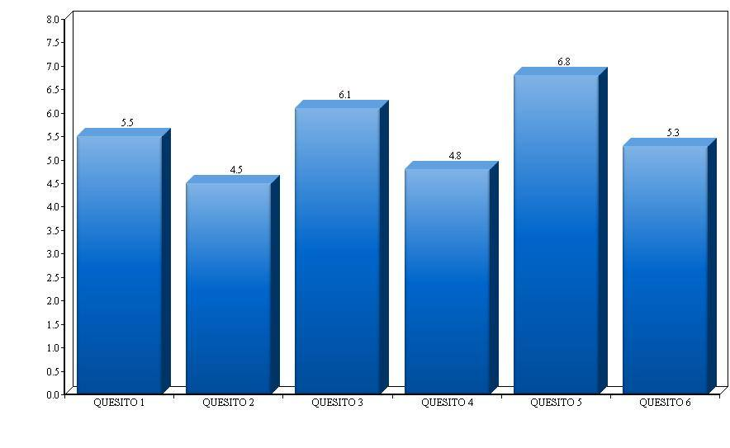
A partir da avaliação da monitora feita pelos estudantes da disciplina do semestre 2012.2, pode-se verificar que a média dada para o quesito 1 foi de 5,5. Já no quesito 2,a nota verificada foi de 4,5. Já no quesito 3, essa média foi de 6,1. No quesito 4, foi de 4,8. No quesito 5, a média dada foi 6,8. Finalmente, no quesito 6, a média dada pelos alunos foi 5,3.
Gráfico 1 – Notas dos alunos do quarto período de medicina do semestre 2012.2 na avaliação da monitoria.

Com a avaliação da monitora feita pelos estudantes da disciplina do semestre 2012.2, pode-se verificar que a média dada para o quesito 1 foi de 8,1. Já no quesito 2, a nota verificada foi de 8,9. Já no quesito 3, essa média foi de 8,8. No quesito 4, foi de 7,9. No quesito 5, a média dada foi 8,6. Finalmente, no quesito 6, a média dada pelos alunos foi 9,1.
Gráfico 2 – Notas dos alunos do quarto período de medicina do semestre 2013.1 na avaliação da monitoria.
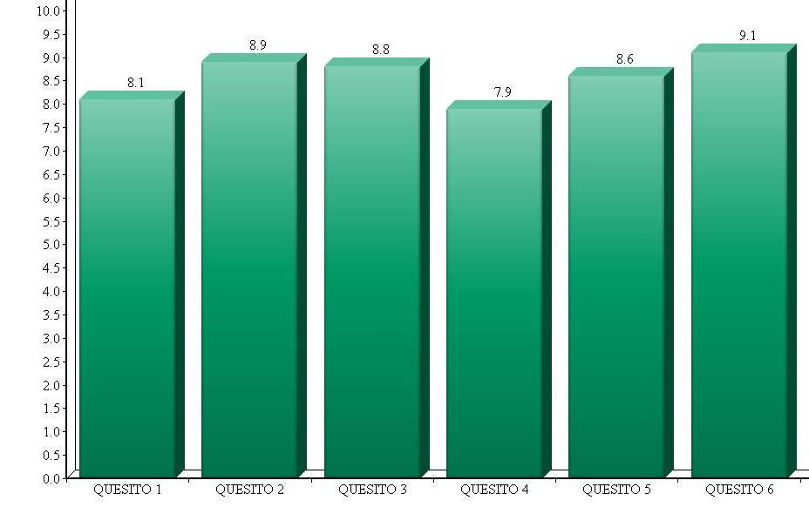
Com os dados observados nos gráfico e relatados acima, pode-se verificar que as ações e condutas desenvolvidas pela monitora foram melhoradas ao longo dos dois semestres e passaram a atingir uma média satisfatória entre os alunos da disciplina. Essa média final veio para corroborar a importância do apoio das monitorias à disciplina e ao desenvolvimento acadêmico dos alunos. Principalmente, veio mostrar que a avaliação da monitora, com a opinião dos discentes, permitiu melhora das atividades e maior satisfação.
Além de promover o enriquecimento da vida acadêmica do educando, a atividade de monitoria possibilita, por meio da relação de cooperação existente entre docente e monitor, o aprimoramento da qualidade de ensino da disciplina, uma vez que favorece a adoção de novas metodologias de ensino, bem como impulsiona o exercício da pesquisa acadêmica, permitindo uma contínua associação entre teoria e prática. (LINS, 2008)

CONCLUSÃO
As atividades propostas pela monitora tinham a finalidade de melhorar o rendimento dos alunos diante dos conteúdos ministrados em sala de aula. Além disso, objetivavam que esses conteúdos fossem melhor entendidos pelos alunos para que eles conseguissem perceber a importância da disciplina na sua formação.Com a avaliação final da monitora, notou-se que os alunos perceberam a importância de tais atividades, conseguiram com elas aprender e acharam que elas foram fundamentais no desenvolver do módulo.

REFERÊNCIAS BIBLIOGRÁFICAS
- MARIN, M. J. S. etal . Aprendendo com a prática: experiência de estudantes da Famema. Rev. bras. educ. med., Rio de Janeiro, v. 31, n. 1: 90 - 96, 2007. Disponível em <http://www.scielo.br/scielo.php? script=sci_arttext&pid= S0100-55022007000100012&lng=pt&nrm=iso>. Acesso em 12 out. 2013.
- SOBRAL, D. T. Valor e significado da vivência no primeiro ano do curso de medicina: apreciação de aprendizado pessoal e contexto em uma série histórica. Rev. Bras. Educ. Med., Rio de Janeiro, v. 32, n. 1: 23 - 32, 2008. Disponível em <http://www.scielo.br/scielo.php?script=sci_arttext&pid=S0100-55022008000100004&lng=en&nrm=iso>. Acesso em 12 out. 2013.
- SCHNEIDER, M.S.P.S. Monitoria: instrumento para trabalhar com a diversidade do conhecimento em sala de aula. Revista eletrônica Espaço Acadêmico, v. mensal, p. 65, 2006.
- LINS,D. Ser Monitor. Disponível em: <http://www.mauricionassau.com.br/institucionais/faculdade/index.php?artigo/listar/215>.Acesso em: 12 out. 2013.

